
Colégio João XXIII

PLANEJAMENTO – FUNDAMENTAL ANOS INICIAIS – SEMANAL
- SÉRIE/ ANO : 5º ANO
- BNCC: HABILIDADES TRABALHADAS NA SEMANA: EF05LP15; EF05LP27; EF35LP16; EF05GE05; EF05GE06; EF05GE10; EF05CI10; EF05MA17; EF05MA18; EF05HI01; EF15AR13; EF15AR14; EF15AR15.

- ATIVIDADE DO PORTAL SAS PARA APOIO: QRcode, livro digital, vídeos do portal SAS

DIAS  ATIVIDADES | DATA: 03/08  2ª FEIRA | DATA: 04/08  3ª FEIRA | DATA: 05/08  4ª FEIRA | DATA: 06/08  5ª FEIRA | DATA: 07/08  6ª FEIRA
DINÂMICA DE REVISÃO E RECURSO | Notícias de jornais | Ensinar como se usa um transferidor  (pág. 124) | QRcode “Dia e Noite” | Conversa sobre a liberdade de pensar e de se expressar. | Música pág. 98 de ARTE
1. TRABALHO DE AULA  - COMP CURRICULAR  - CONTEÚDO  - ATIVIDADES  (Livro pág(s), Caderno ou Folha xerocada) | PORTUGUÊS  Representando ideias nas frases – Advérbios  Locução adverbial  Págs.: 76 a 81 | GÊNIO DAS FINANÇAS  Tema 3 – Encontro 1 | PORTUGUÊS  Emprego de mas e mais  Arte inusitada pelas paredes  Págs.: 82 a 89 | RELIGIÃO / FORMAÇÃO HUMANA  Por que pensar?  Págs.: 40 a 43 | ARTE  O circo e a múcica  Págs.: 96 a 102
2. TRABALHO DE AULA  - COMP CURRICULAR  - CONTEÚDO  - ATIVIDADES  (Livro pág(s), Caderno ou Folha xerocada) | PRODUÇÃO TEXTUAL  Cap. 9  Notícia  Págs.: 33 a 37 | MATEMÁTICA  Organize as ideias  Págs.: 120 a 126 | CIÊNCIAS  Mirando nas estrelas  Págs.: 60 a 69 | MATEMÁTICA  Explore seus conheicmentos  Págs.: 127 a 133 | MATEMÁTICA  Representação fracionária dos números racionais  Págs. 138 a 142
3. TRABALHO DE AULA  - COMP CURRICULAR  - CONTEÚDO  - ATIVIDADES  (Livro pág(s), Caderno ou Folha xerocada)  ou Folha xerocada) | REDAÇÃO  Caderno  (xerox) | GEOGRAFIA  Comunicar, vender e entregar  Págs.: 112 a 116 |  | Atividade do livro suplementar de matemática | HISTÓRIA  O ser humano e o início das civilizações  Págs.: 44 a 50
4.TRABALHO DE CASA | Caderno de Português | Caderno de Geografia  (xerox) | Caderno de Ciências | Caderno de matemática  (xerox) | Caderno de História
** Ensaio para a Festa do Dia dos Pais

Colégio João XXIII

- COMPONENTE CURRICULAR – REDAÇÃO
- CONTEÚDO ESTUDADO - NÓTICIA
- ATIVIDADE ( ) CADERNO ( X ) XEROX
- PARA ( X )AULA ( X ) CASA
- DATA : 03/08
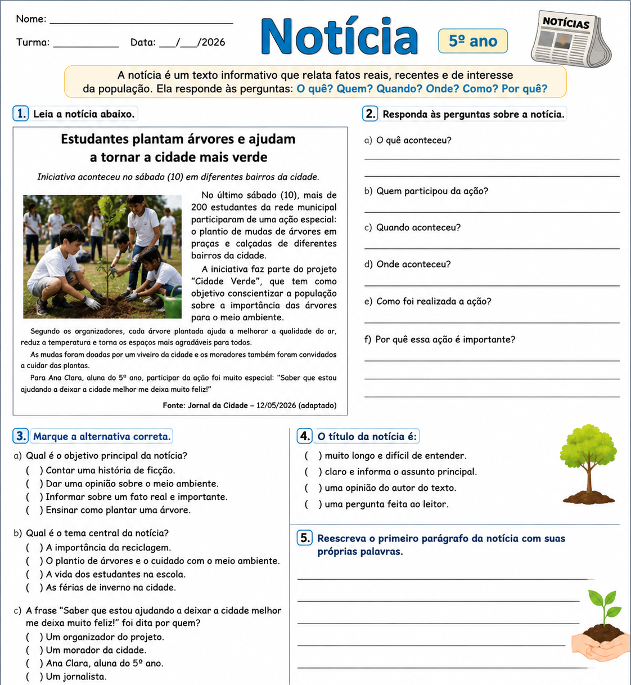

Colégio João XXIII

- COMPONENTE CURRICULAR - PORTUGUÊS
- CONTEÚDO ESTUDADO -
- ATIVIDADE ( X ) CADERNO ( ) XEROX
- PARA ( )AULA ( X ) CASA
- DATA : 03/08
1 – Circule os advérbios das frases.
a) Mariana chegou cedo à escola.
b) O cachorro latiu muito durante a noite.
c) Pedro respondeu educadamente à professora.
d) Hoje o céu está bastante nublado.
e) Eles viajarão amanhã.

2 – Classifique os advérbios.
Escreva:
L = Lugar
T = Tempo
M = Modo
I = Intensidade
N = Negação
A = Afirmação

( ) aqui
( ) ontem
( ) rapidamente
( ) muito
( ) não
( ) certamente
( ) perto
( ) depois
( ) bem
( ) talvez

3 – Circule as locuções adverbiais.
a) Os alunos chegaram à tarde.
b) O cachorro ficou em silêncio.
c) O avião passou de repente.
d) Voltaremos à noite.
e) Eles caminharam com cuidado.

Colégio João XXIII

- COMPONENTE CURRICULAR - GEOGRAFIA
- CONTEÚDO ESTUDADO – SETOR TERCIÁRIO
- ATIVIDADE ( ) CADERNO ( x ) XEROX
- PARA ( )AULA ( X ) CASA
- DATA : 04/08
1. Leia o texto.

O setor terciário é formado pelas atividades que oferecem serviços à população. Nesse setor, as pessoas não produzem matérias-primas nem fabricam produtos, mas realizam serviços importantes para a sociedade.
Fazem parte do setor terciário profissionais como médicos, professores, policiais, motoristas, vendedores, bancários, garçons, cabeleireiros e muitos outros.
O comércio, os bancos, os hospitais, as escolas, os hotéis, os transportes e o turismo também pertencem ao setor terciário.

2. Responda.

a) O que é o setor terciário?
________________________________________________________________________________
________________________________________________________________________________
________________________________________________________________________________

b) Cite três profissões que fazem parte do setor terciário.
________________________________________________________________________________
________________________________________________________________________________
________________________________________________________________________________

c) O comércio pertence a qual setor da economia?

( ) Primário
( ) Secundário
( ) Terciário

d) Complete:

- O setor terciário oferece __________________ à população.

Colégio João XXIII

- COMPONENTE CURRICULAR - CIÊNCIAS
- CONTEÚDO ESTUDADO – MOVIMENTOS DA TERRA
- ATIVIDADE ( x ) CADERNO ( ) XEROX
- PARA ( )AULA ( x ) CASA
- DATA : 05/08
1 – Complete as frases.

Use as palavras abaixo

movimento – Sol – dia – ano – rotação – translação – 24 horas – 365 dias

a) A Terra gira em torno de si mesma. Esse movimento chama-se __________________________.

b) A rotação dura aproximadamente __________________________.

c) O movimento da Terra ao redor do ____________________ chama-se ____________________.

d) A translação dura aproximadamente __________________________.

e) A rotação é responsável pela formação do __________________ e da noite.

Colégio João XXIII

- COMPONENTE CURRICULAR - MATEMÁTICA
- CONTEÚDO ESTUDADO – AUMENTANDO E REDUZINDO POLÍGONOS
- ATIVIDADE ( ) CADERNO ( X ) XEROX
- PARA ( )AULA ( X ) CASA
- DATA : 06/08
1 – Complete.

Quando aumentamos ou diminuímos um polígono, devemos manter:

a) ( ) Apenas o comprimento dos lados.
b) ( ) A forma da figura, alterando apenas seu tamanho.
c) ( ) Apenas o número de lados.
d) ( ) Os ângulos mudam completamente.

2 – Complete a tabela.

Medida original | Ampliação (dobro) | Redução (metade)
4 cm | ________ | ________
6 cm | ________ | ________
8 cm | ________ | ________
10 cm | ________ | ________
12 cm | ________ | ________

3 – Resolva.

Um quadrado possui lados medindo 5 cm.

a) Qual será a medida de cada lado se ele for ampliado para o dobro?

________________________________________________________________________________

b) Qual será a medida de cada lado se ele for reduzido pela metade?

________________________________________________________________________________

Colégio João XXIII

- COMPONENTE CURRICULAR - HISTÓRIA
- CONTEÚDO ESTUDADO - POVOADOS
- ATIVIDADE ( x ) CADERNO ( ) XEROX
- PARA ( )AULA ( x ) CASA
- DATA : 07/08
1 – Relacione.

(1) Nômades

(2) Sedentários

( ) Viviam mudando de lugar.

( ) Fixavam moradia em um mesmo local.

( ) Desenvolveram a agricultura.

( ) Buscavam alimentos em diferentes regiões.

( ) Construíram as primeiras aldeias.

